|  |  |  |  |
| --- | --- | --- | --- |
| **COLEGIO PSICOPEDAGÓGICO EL ARTE DEL SABER – WORK GUIDE** | | | |
| **SUBJECT: English** | **GRADE: Fourth** | **Fourth Period.** | **Delivery Date:**  **Oct. 16/2020** |

**PREPOSITIONS OF PLACE AND DIRECTION**

Las preposiciones de lugar en inglés son aquellas que ayudan a expresar la posición de un objeto respecto a otro. Algunas de ellas son:

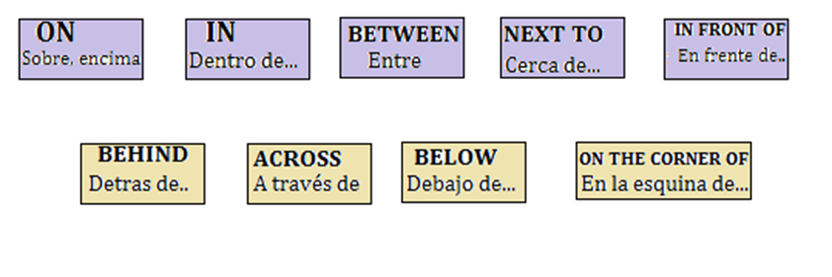

Escribe las anteriores preposiciones en tu cuaderno en una tabla o recuadros.

1. Escribe y dibuja en tu cuaderno las siguientes oraciones:

* I live **across from** a supermarket. (it is on the other side of the road)
* Guards stand **next to** the entrance of the bank
* The clothes are **in** the closet
* Our house is **between** the library and the school
* I live **on** Portland Street
* The huge bookshop is **on the corner of** Main Street and Third Avenue

1. Escribe tres oraciones, utilizando las siguientes preposiciones de lugar:

ACROSS FROM NEXT TO IN BETWEEN

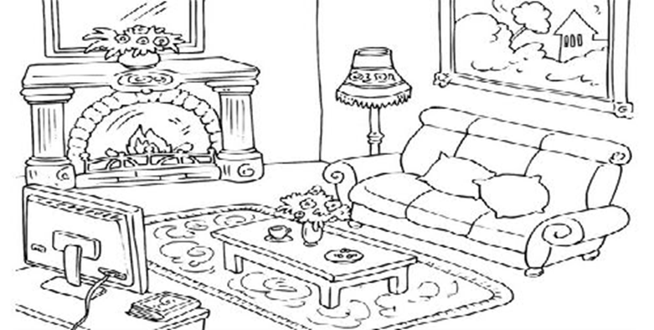

3. Draw and answer:

A. The T.V is ____________ the sofá

B. The house is ______ the picture

C. The base is ______ the table

D. The lamp is _________ the sofá and the fireplace

E. The rug is______ de table

4. Search a magazine clipping for a place in the city, make its description in 10 lines, using 5 place prepositions.

Busca en un recorte de revista algún lugar de la ciudad, realiza en 10 renglones su descripción, empleando 5 preposiciones de lugar.